Новосибирск
МБОУ Лицей №130 имени академика М.А.Лаврентьева
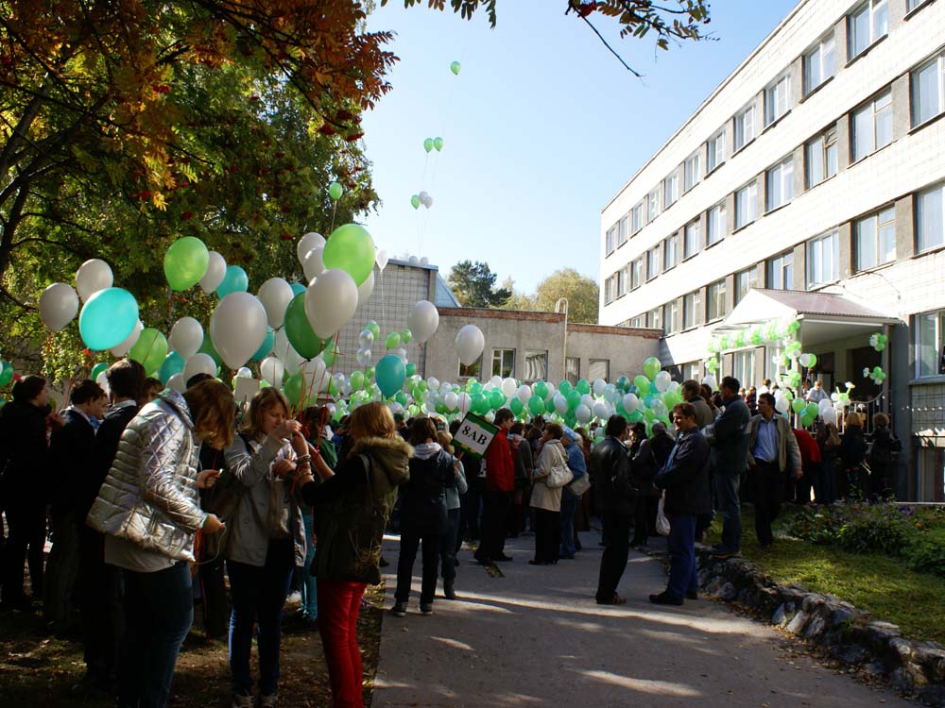
Программа
педагогического совета
«Качество образовательного процесса в условиях изменения в российском законодательстве»

30 августа 2011
11.00 – Открытие педсовета
11.00 — 11.05 - Слайд – программа «Хроника 2011 – 2012 учебного года». Гусельникова Е.В., руководитель ИАЦ
11.05 — 11.30 - «Качество образования лицеистов: новые требования и наши ресурсные возможности», С.В. Сопочкин, директор лицея.
11.30 — 11.40 - «Качество результата образовательного процесса в лицее на примере государственной итоговой аттестации», И.В. Косячкова, зам. директора по УВР.
11.40 — 11.50 - «Модель управления качеством образования в лицее», Н.В. Пономаренко, зам. директора по УВР.
11.50 — 12.00 - «Готовность начальной школы к введению с 01.09.2011 года Федерального Государственного Образовательного Стандарта», А.Н. Маслова, зав.кафедрой начальной школы.
12.00 — 12.10 - «Интерактивная доска как инструмент повышения качества урока», С.В. Шихалева, учитель начальных классов.
12.10 — 12.20 - «Роль тьютора в повышении качества образования», О.В.Ким, учитель биологии.
12.20 — 12.30 - «Об участии в педагогических конкурсах», Е.Ю. Лукьянова, учитель математики.
12.30 — 12.40 - «О форуме «Умная школа», В.А. Белкина, учитель русского языка и литературы.
12.40 — 12.50 - «Новое качество образования в условиях изменения законодательства», Т.В. Смолеусова, кпн, научный консультант лицея.
12.55 — 13.10 - Награждение педагогов по итогам учебного года.
13.10 - Фотографирование. Гусельникова Е.В., руководитель ИАЦ.

